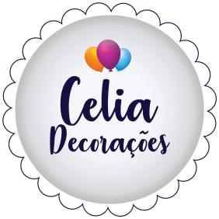Celia Decorações

**TABELA DE PREÇOS - PACOTE DE FESTA COMPLETO**

|  |
| --- |
| **EVENTOS DURATE O DIA COM BANHO DE PISCINA - 10h as 17h / 12h as 20h** |
| * Espaço: Fogão, Freezer, Gelagua, Self-service, Churrasqueira, Sinuca, Piscina Grande e Pequena, Som(USB, AUX, Bluetooth), Wi-Fi, Banheiros. * Decoração: entrada com nome 3D com cesto de presente, cantinho das lembrancinhas, mesa principal do bolo. * Mesas dos convidados: com toalha de mesa e centro de mesa[decorativo]) * Mesa do Almoço: Pratos, Talheres, Self-service. * Sinuca liberada * Piscina liberada |

|  |  |  |  |  |
| --- | --- | --- | --- | --- |
| **EVENTOS DURATE O DIA COM BANHO DE PISCINA** | | | | |
| **CONVIDADOS** | **40 PESSOAS** | **60 PESSOAS** | **80 PESSOAS** | **100 PESSOAS** |
| **INFANTIL** | 1.000,00 | 1.300,00 | 1.600,00 | 1.800,00 |
| **ADULTO** |
| **CHÁ DE BABY/FRALDAS** |
| **CHÁ REVELAÇÃO** | 1.100,00 | 1.400,00 | 1.700,00 | 1. 000,00 |

|  |  |
| --- | --- |
| **TIPO DE EVENTO** | **INCLUSO NO PACOTE** |
| INFANTIL | * Decoração: entrada com cesto de presente, cantinho de foto com nome 3D, cantinho das lembrancinhas, mesa principal do bolo. * Mesas dos convidados: com toalha de mesa e centro de mesa[decorativo]) * Mesa do Almoço: Pratos, Talheres, Self-service. * Projeto Digital da mesa do bolo |
| ADULTO |
| CHÁ DE BABY  CHÁ DE FRALDAS |
| CHÁ REVELAÇÃO | * Decoração: entrada1:com cesto de presente, entrada2:cantinho de foto com nomes, cantinho das lembrancinhas, mesa principal do bolo. * Cantinho da revelação * Mesas dos convidados: com toalha de mesa e centro de mesa[decorativo]) * Mesa do Almoço: Pratos, Talheres, Self-service. * Projeto Digital da mesa do bolo |